 |  |  | SANTA CASA DE ALFENAS  CENTRO DE ONCOLOGIA  REGISTRO HOSPITALAR DE CÂNCER |  | 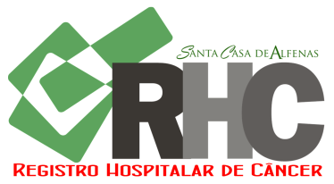
SOLICITAÇÃO E AUTORIZAÇÃO PARA COLETA DE DADOS

Instituição de Ensino | Solicitante
Ocupação | Identidade

Dados a coletar:
Informe os Tumores a coletar. Exemplo: C09, C10, C42 ...

OBS: Os demais dados deverão ser coletados diretamente no Prontuário do Paciente/Cliente.

 | Referência: (nome do projeto, número do ofício autorizando a coleta):
 | Finalidade do Projeto:
 | Data | _________________________ Solicitante |  | ____________________________  Orientador(a) / Supervisor(a) da  Instituição de Ensino
___________________________________
Coordenador(a) / Supervisor(a)
Responsável do Centro de Oncologia

Ressaltamos que esta coleta de dados está protegida em sua integridade sigilosa total ou parcial amparada pelos instrumentos: Lei 12.527 de 18/11/2011; Resolução n° 1.638/2002 no artigo 1° do CFM e do Artigo 5° inciso X e XIV da CF/88. Portanto a manipulação e o sigilo de tais dados a partir da entrega dos dados acima, é de inteira responsabilidade do Solicitante.

RHC: Os dados serão fornecidos em arquivo digital no formato de planilha eletrônica (Excel) em até 5 (cinco dias úteis após a data de recebimento dos documentos.

